Техническое задание
Оглавление
Введение……………………………………………………………………………………..3
Назначение…………………………………………………………………………………..4
Общие требования…………………………………………………………………………..5
Требования к дизайну сайта………………………………………………………………..4
Требования к функциональности сайта…………………………………………………...8
Требования к содержимому сайта………………………………………………………...11
Сценарии………………………………………………………………………………...….12
Согласование и подписи сторон…………………………………………………………..13
Введение
В документе содержится техническое задание для разработки сайта интернет-магазина авточехлов. Бренд занимает нишу больше 5 лет. Продукция ориентирована на людей имеющие авто любой модельной марки.
Назначение
Основная задача интернет-магазина — прямые продажи, однако сайт также будет использоваться формирования имиджа компании в глазах целевой аудитории и общения с клиентами. Для этого мы хотим добавить возможность создания отзывов и комментирования.
Общие требования
Сайт должен быть разработан с использованием системы управлением сайтами. После окончания работ необходимо обеспечить возможность Заказчику самостоятельно вносить изменения (редактировать) в структуру и содержимое сайта.
По окончании работ Исполнитель обязан предоставить полностью функционирующий сайт, исходные графические материалы по дизайну, все необходимые данные для доступа к системе управления сайтом (аккаунты, пароли, адреса серверов и т.п.).
Требования к дизайну сайта
Дизайн должен быть выдержан в строгих и мягких тонах. Использовать преимущественно сине-голубые оттенки. Дизайн сайта должен быть выполнен с использованием языка HTML и CSS, при необходимости для создания отдельных графических элементов допустимо использование технологии HTML5.
Сайт должен корректно отображаться в браузерах Google Chrome; Safari; Yandex.
Необходимо создать структуру (шаблон) сайта, состоящую из следующих элементов:
- “шапка” (хедер). В данном блоке необходимо расположить логотип компании, название, телефон, иконки соц. сетей для перехода (с помощью ссылок);
- блок отображения меню главного меню сайта. Данный блок должен содержать перечень всех основных страниц. Требования к меню будут изложены далее. Меню должно поддерживать иерархическую структуру, дочерние элементы меню должны быть “выпадающими” (данный эффект необходимо создать с использованием языка HTML 5). Меню должно располагаться как в шаблоне;
- “подвал” (футер) сайта. В данном блоке необходимо разместить краткую контактную информацию о предприятии;
На рисунке 1 представлена графическая схема шаблона сайта.
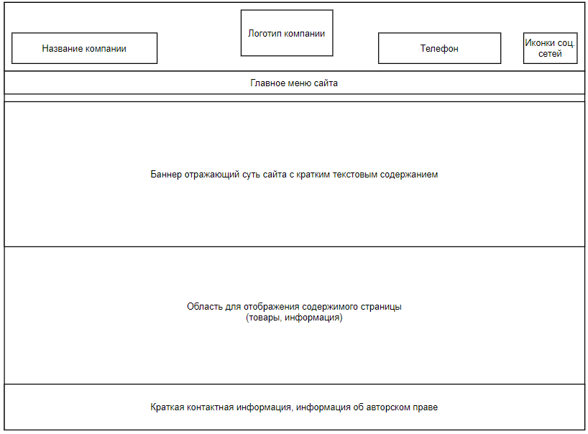
Рисунок 1 – Графическая схема шаблона сайта
Необходимо также нарисовать карту географического расположения компании Авточехлы. Карта должна представлять собой карту Пензенской области, с выделенным пунктом в городе Пенза местоположения компании.
Карта должна представлять собой изображение в одном из распространённых форматов (jpg, png и т.п.).
Требования к функциональности сайта

Сайт должен позволять пользователям:
- осуществлять навигацию по сайту (переход между страницами);
- осуществлять заказ продукции представленной на сайте;
- оставлять отзывы и иметь обратную связь с сотрудником.
Система управления сайтом должна позволять:
- управлять страницами сайта (добавлять, удалять, изменять их содержимое);
- управлять элементами меню;
- добавлять/изменять/удалять информацию на сайте;
- загружать на сайт графический материал (фото-видео изображения, различные файлы и т.п.).
Требования к содержимому сайта
Необходимо создать следующие страницы сайта:
- главная страница сайта;
- страница “О компании”;
- страница “Доставка и оплата”;
- страница “Контакты”;
- страница “Отзывы”;
- страница “Карта сайта”;
- страница “Как сделать заказ”
- страница “Вакансии”
- страница “Галерея работ”
- страница “Установка”
- страница “Товары”
Необходимо создать меню навигации по сайту. Меню должно состоять из следующих элементов:
- Главная страница
- О компании
- Товары
- Доставка и оплата
- Галерея работ
- Контакты
- Отзывы
- Карта сайта
Детальное описание страниц сайта
Главная страница

Вначале данной страницы необходимо вставить изображение на задний план (фото) авточехлов и вводную информацию, описывающую назначение сайта и компании Авточехлы, сделать белые линии до фото и после как границы. Фото авточехлов и вводный текст будут предоставлены дополнительно.

Ниже вводной информации необходимо разместить товары, которые можно будет добавить в корзину для дальнейшего оформления заказа предоставляемыми Авточехлами. У каждого товара должна быть своя цена, фотография из списка моделей. Список моделей с ценами авточехлов и фото для товаров будет представлен дополнительно.

Ниже товаров необходимо разместить карту географического расположения компании Авточехлы. Требования к данной карте были описаны в разделе данной ТЗ Требования к дизайну.

На главной странице сайта, а также на всех остальных страницах сайта, в “футере” (подвале) страницы необходимо разметить краткую контактную информацию и информацию о правообладании сайтом (авторском праве). Контактная информация будет предоставлена дополнительно.

Страница “О компании”

На данной странице необходимо разместить краткую информацию о компании Авточехлов. Необходимая информация будет предоставлена дополнительно.

Рядом с краткой информацией о предприятии необходимо разметить изображение. Необходимые изображения будут предоставлены дополнительно.

Страница “Товары”

На данной странице необходимо разместить товары с ценой, фотографией для каждой модели авточехлов из списка. Список моделей с ценами авточехлов и фото для товаров будет представлен дополнительно.

Страница “Доставка и оплата”

На данной странице необходимо разместить информацию о способах доставки и способах оплаты. Необходимая информация доставки и оплаты будет предоставлена дополнительно.
Страница “Галерея работ”

На данной странице необходимо разместить фото материал авточехлов компании Авточехлы. У пользователей должна быть возможность просматривать фотографии данной странице. Весь необходимый графический материал будет предоставлен дополнительно.

Страница “Контакты”

На данной странице необходимо разместить контактную информацию Авточехлы (адрес, телефоны и т.п.). Контактная информация будет представлена дополнительно.

Страница “Отзывы”

На данной странице необходимо разместить поле, чтобы пользователи заполняя e-mail, комментарий, оставляли свои отзывы.

Страница “Карта сайта”

На данной странице необходимо разместить ссылки в иерархическом виде на все страницы сайта:
- Главная страница
- О компании
- Товары (каталог авточехлов – список всех имеющихся моделей с фото и ценой)
- Доставка и оплата
- Контакты
- Отзывы
- Галерея работ
- Установка
- Карта сайта
- Как сделать заказ
- Вакансии
Сценарии
Сайт будет использоваться:
- Для продаж;
- Для изучения ассортимента и составления списка желаний;
- Для получения информации о продукции бренда.

Согласование и подписи сторон
Техническое задание согласованно и принято в разработку.

От Исполнителя: От Заказчика:
_______________ (_________________) _______________ (___________________)
(Подпись) (Подпись)

